REPUBLIKA HRVATSKA
GRAD VINKOVCI
Upravni odjela za gospodarenje gradskom
imovinom i mjesnu samoupravu

IZVJEŠĆE O TRŽIŠTU NEKRETNINA
ZA PODRUČJE GRADA VINKOVACA
ZA 2019. godinu


Sadržaj Izvješća
Uvod 4

Opće informacije 5
Procjeniteljsko povjerenstvo 5
Stručni i administrativno-tehnički poslovi

Analiza prometa nekretnina na području grada Vinkovaca 6
Ukupan promet nekretnina na području grada Vinkovaca 7
Ukupan promet po vrstama nekretnina 8

Kupoprodaja nekretnina
Rekapitulacija kupoprodaje po vrsti nekretnina (ukupno) 10

Rekapitulacija kupoprodaje stanova/apartmana
Ukupna kupoprodaja stanova na području grada Vinkovaca 12
Kupoprodaja po površini nekretnine 12
Kupoprodaja po etaži na kojoj se stan nalazi 14
Kupoprodaja po pojedinim katastarskim općinama 16

Rekapitulacija kupoprodaje stambenih objekata (kuća)
Ukupna kupoprodaja stambenih objekata na području grada Vinkovaca 17
Kupoprodaja po površini nekretnine 17
Kupoprodaja po pojedinim katastarskim općinama 19

Rekapitulacija kupoprodaje poslovnih prostora
Ukupna kupoprodaja poslovnih prostora na području grada Vinkovaca 20
Kupoprodaja po površini nekretnine 20
Kupoprodaja po etaži na kojoj se nekretnina nalazi 21

Rekapitulacija kupoprodaje građevinskog zemljišta
Kupoprodaja po površini 22
Kupoprodaja po pojedinim katastarskim općinama 23

Rekapitulacija kupoprodaje poljoprivrednog zemljišta
Kupoprodaja po površini 24
Kupoprodaja po pojedinim katastarskim općinama 25

Promjena prosječnih kupoprodajnih cijena pojedinih nekretnina u odnosu na
prethodne godine
Kupoprodajne cijene stanova/apartmana 26
Kupoprodajne cijene stambenih zgrada (obiteljskih kuća) 27
Kupoprodajne cijene poslovnih prostora 28
Kupoprodajne cijene građevinskog zemljišta 29
Kupoprodajne cijene poljoprivrednog zemljišta 30

Najam nekretnina
Rekapitulacija najma po vrsti nekretnina (ukupno) 31

Rekapitulacija najma stanova/apartmana
Najam – ukupno 32
Najam po površini nekretnine 32
Najam stana po etaži na kojoj se nalazi 33
Najam po pojedinim katastarskim općinama 35

Rekapitulacija najma stambenih objekata (obiteljskih kuća)
Najam – ukupno 36
Najam po površini nekretnine 36
Najam po pojedinim katastarskim općinama 38

Promjena prosječnih cijena najma pojedinih nekretnina u odnosu na prethodne god.
Cijene najma stanova/apartmana 39
Cijene najma stambenih zgrada (obiteljskih kuća) 40

Zakup nekretnina
Rekapitulacija zakupa po vrsti nekretnina (ukupno) 41

Rekapitulacija zakupa poslovnih prostora
Zakup – ukupno 42
Zakup po površini nekretnine 43
Zakup po pojedinim katastarskim općinama 44

Rekapitulacija zakupa građevinskog zemljišta
Zakup – ukupno 45
Zakup po površini nekretnine 45
Zakup po pojedinim katastarskim općinama 46

Rekapitulacija zakupa poljoprivrednog zemljišta
Zakup – ukupno 47
Zakup po površini nekretnine 47
Zakup po pojedinim katastarskim općinama 48

Promjena prosječnih cijena zakupa pojedinih nekretnina u odnosu na prethodne god.
Cijene zakupa poslovnih prostora 49
Cijene zakupa građevinskog zemljišta 50
Cijene zakupa poljoprivrednog zemljišta 51

Analiza zaprimljenih procjembenih elaborata koji su razmatrani na sjednicama Procjeniteljskog povjerenstva
Ukupan broj procjembenih elaborata koji su razmatrani 52
Broj zaprimljenih elaborata prema vrsti nekretnine 52
Broj zaprimljenih elaborata koji su vraćeni na ispravak ili dopunu 54

Promjena broja zaprimljenih i razmatranih elaborata u odnosu na prethodne god. 54

Izvadak iz Zbirke kupoprodajnih cijena

Ukupan broj zahtjeva za izvatkom iz Zbirke kupoprodajnih cijena 56

Zaključak 58
UVOD

Temeljem članka 16. st. 2 Zakona o procjeni vrijednosti nekretnina („Narodne novine“ br. 78/15) (dalje u tekstu: ZPVN) Grad Vinkovci kao veliki grad obvezan je svake godine do 31. ožujka izraditi Izvješće o tržištu nekretnina za područje svoje nadležnosti.

Izvješće je dužno izraditi Upravno tijelo velikog grada i objaviti ga svake godine do 31. ožujka na svojim mrežnim stranicama, uz prethodnu suglasnost Procjeniteljskog povjerenstva.
Rješenjem od 14. listopada 2015. godine određeno je da stručne i administrativno-tehničke poslove za povjerenstvo obavlja Upravni odjel za gospodarenje gradskom imovinom i mjesnu samoupravu, Odsjek za imovinske poslove.

Predmet ovog Izvješća su podaci koji se odnose na razdoblje od 01. siječnja do 31. prosinca 2019. godine.
Područje nadležnosti grada Vinkovaca obuhvaća područja katastarskih općina Vinkovci I, Vinkovci II, Vinkovačko Novo Selo i Mirkovci.

Predmetno Izvješće je izrađeno na temelju raspoloživih podataka koji su preuzeti iz Zbirke kupoprodajnih cijena koja je sastavni dio aplikacije eNekretnine u koju se na dnevnoj bazi automatski preuzimaju podaci iz Evidencije prometa nekretnina koju vodi Ministarstvo financija – Porezna uprava, a prikazuje podatke o rasponima postignutih kupoprodajnih cijena za različite vrste nekretnina (stanovi, kuće, poslovni prostori, zemljišta i dr.), podatke o visini kretanja ugovorenih zakupnina i najamnina i druge analize u svezi s promjenama i razvojem na lokalnom tržištu nekretnina.

Obzirom da je baza podataka u aplikaciji eNekretnine promjenjiva i da se s tekućom godinom ne zaključavaju uneseni podaci već se naknadno unose i ugovori iz prethodne godine, te da sadrži i ugovore unesene od Porezne uprave sa nižim cijenama od stvarnih cijena na nekom području, iste podatke treba uzeti kao okvirne.
Ugovori koji su dva puta unešeni od strane Porezne uprave te oni u kojima su predmet kupoprodaje dvije ili više različitih nekretnina sa istom ukupnom cijenom se smatraju nevažeći te nisu uzeti u razmatranje. Također aneksi ugovora za koje u evidenciji nemamo osnovne ugovore nisu uzeti u obzir.

OPĆE INFORMACIJE

Sustav eNekretnine je mrežna aplikacija koja omogućava pregled realiziranog prometa nekretnina preko zbirke kupoprodajnih cijena, a propisan je odredbom članka 6. ZPVN-a.

Zbirka kupoprodajnih cijena je evidencija o ostvarenom prometu na tržištu nekretnina, a vodi je Upravno tijelo velikoga grada za svoje područje temeljem evidentiranih podataka iz isprava o prodaji ili drugom načinu raspolaganja nekretninama naplatnim putem, te temeljem evaluacije tih podataka.

ZPVN propisao je osnivanje mješovitih, interdisciplinarnih i stručnih procjeniteljskih povjerenstava, službi i imenovanje službenika za obavljanje administrativno-tehničkih poslova, a za potrebe provođenja Zakona Ministarstvo nadležno za poslove graditeljstva i prostornog uređenja uspostavilo je informacijski sustav tržišta nekretnina (eNekretnine).

Procjeniteljsko povjerenstvo

U skladu sa čl. 10. i 11. Zakona o procjeni vrijednosti nekretnina („Narodne novine“ br. 78/15), Rješenjem Gradonačelnika, od 14. listopada 2015. god., imenovano je Procjeniteljsko povjerenstvo za tržište nekretnina na području grada Vinkovaca. Izmjenom istog Rješenja, od 23. rujna 2019. godine za novog predsjednika Povjerenstva imenovan je Davor Mecanović, a umjesto dotadašnjeg Maria Naglića.
Predmetnim Rješenjima članovi su imenovani na razdoblje od četiri godine, odnosno do 15. listopada 2019. godine.

Slijedom navedenog, Rješenjem od 15. listopada 2019. god. imenovano je novo Povjerenstvo koje se sastoji od dosadašnjih članova i to: Davora Mecanovića kao predsjednika Povjerenstva, Vladimira Bukne kao zamjenika predsjednika, te Anđelka Bilića, Hrvoja Majstorovića i Ive Bikića kao članova.

Procjeniteljsko povjerenstvo je stručno tijelo koje je samostalno i neovisno.

Zadaće povjerenstva su:

- davanje stručnih prijedloga i mišljenja u pripremi konačnih zaključaka u vezi s prijedlogom plana približnih vrijednosti, nužnim podacima i drugim podacima koji su potrebni za procjenu vrijednosti nekretnina na temelju podataka iz ZKC,
- davanje stručnih prijedloga i mišljenja u pripremi konačnih zaključaka u vezi s predloženim pregledom o promjenama i razvoju na tržištu nekretnina za područje svoje nadležnosti,
- davanje stručnih prijedloga i mišljenja o usklađenosti izrađenih procjembenih elaborata s odredbama zakona na zahtjev Grada Vinkovaca, za svoje potrebe,
- vršenje razmjene približnih vrijednosti, izvješća o tržištu nekretnina, nužnih i drugih podataka za procjenu vrijednosti s drugim povjerenstvima,
- obavljanje i drugih stručnih poslova.

Prijedlozi i mišljenja povjerenstva obvezujući su za upravna tijela.

Tijekom 2019. godine pripremljeno je i održano sedam sjednica na kojima su na zahtjev i za potrebe jedinice lokalne samouprave dana mišljenja o usklađenosti 27 procjembenih elaborata s odredbama Zakona, te mišljenje na izrađeno Izvješće o tržištu nekretnina za područje grada Vinkovaca za 2018. godinu.

Stručni i administrativno-tehnički poslovi

Rješenjima od 04. studenog 2015. godine i 24. kolovoza 2016. godine imenovane su ovlaštene službenice za rad u eNekretninama koje na dnevnoj bazi obavljaju administrativno-tehničke poslove, odnosno evaluiraju pristigle podatke u aplikaciji eNekretnine, na zahtjev ovlaštenih osoba izdaju izvatke iz zbirke kupoprodajnih cijena, daju usmene informacije o kretanju cijena na određenom području za konkretnu vrstu nekretnine, te obavljaju druge poslove za potrebe Povjerenstva.

Gradu Vinkovcima je tijekom 2019. godine pristiglo ukupno 35 zahtjeva za izdavanje izvadaka iz zbirke kupoprodajnih cijena. Na temelju pristiglih zahtjeva izdana su 34 izvatka iz aplikacije eNekretnine, dok su za jedan zahtjev koji je dostavljen od strane upravnog tijela podaci izdani u obliku excel tablice.

ANALIZA PROMETA NEKRETNINA NA PODRUČJU GRADA VINKOVACA

Korišteni podaci o prometu nekretnina na području grada Vinkovaca evidentirani su u sustavu eNekretnine.

Podaci su uneseni u sustav tijekom 2019. godine od strane Porezne uprave temeljem dostavljenih ugovora o transakcijama o kupoprodaji, dok podaci o najmu, zakupu, pravu građenja i pravu služnosti nisu povezani, obzirom da u aplikaciju eNekretnine pristižu povezani podaci s digitalnim ugovorom od strane Porezne uprave samo za kupoprodajne ugovore, a nepovezane ugovore ovlašteni službenik za rad u eNekretninama prvo treba povezati da bi se isti mogli prenijeti u zbirku kupoprodajnih cijena i koristiti za potrebe izdavanja izvatka te izrade predmetnog izvješća.

Vrste nekretnina za koje je napravljena analiza:
- ST – stan/apartman
- OK – stambeni objekt (kuća)
- PP – poslovni prostor
- GZ – građevinsko zemljište
- PZ – poljoprivredno zemljište

Ukupan broj prometa nekretnina na području grada Vinkovaca u 2019.g.

KUPOPRODAJA | ZAKUP | NAJAM | PRAVO SLUŽNOSTI | PRAVO GRAĐENJA
422 | 156 | 77 | 1 | 0
+19% | +38% | +7% | -92% | -100% | U ODNOSU NA PRETHODNU GODINU (±%)

Iz gore prikazane tabele vidimo se broj ugovora o kupoprodaji, zakupu i najmu povećao u odnosu na 2018. godinu dok se broj ugovora o pravu služnosti i pravu građenja smanjio, odnosno za pravo služnosti i pravo građenja su sklapani ugovori bez naknade

Ukupan promet po vrstama nekretnina

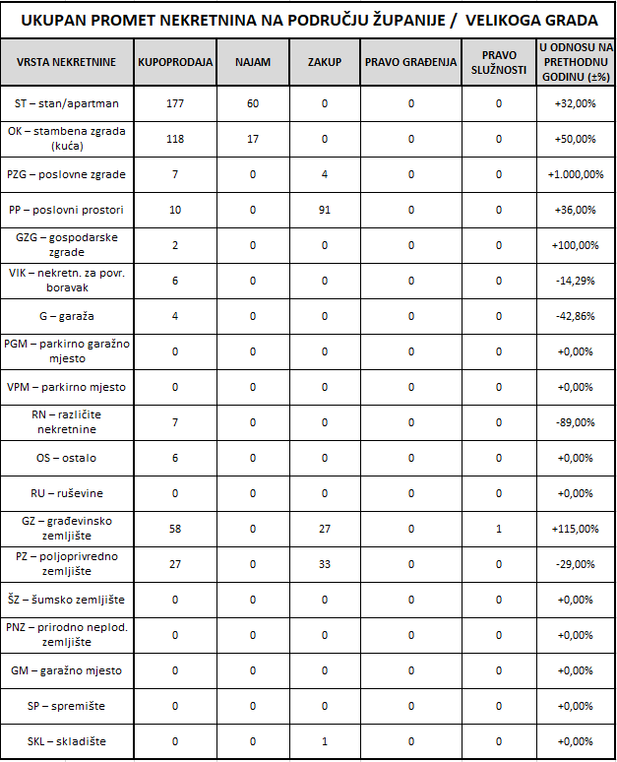

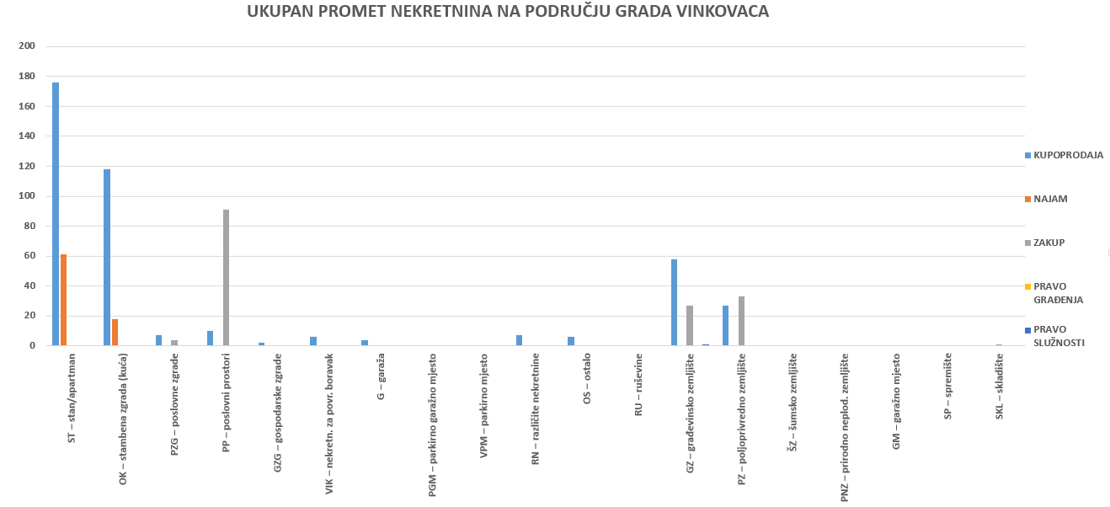
KUPOPRODAJA NEKRETNINA

Rekapitulacija kupoprodaje po vrsti nekretnina (ukupno)

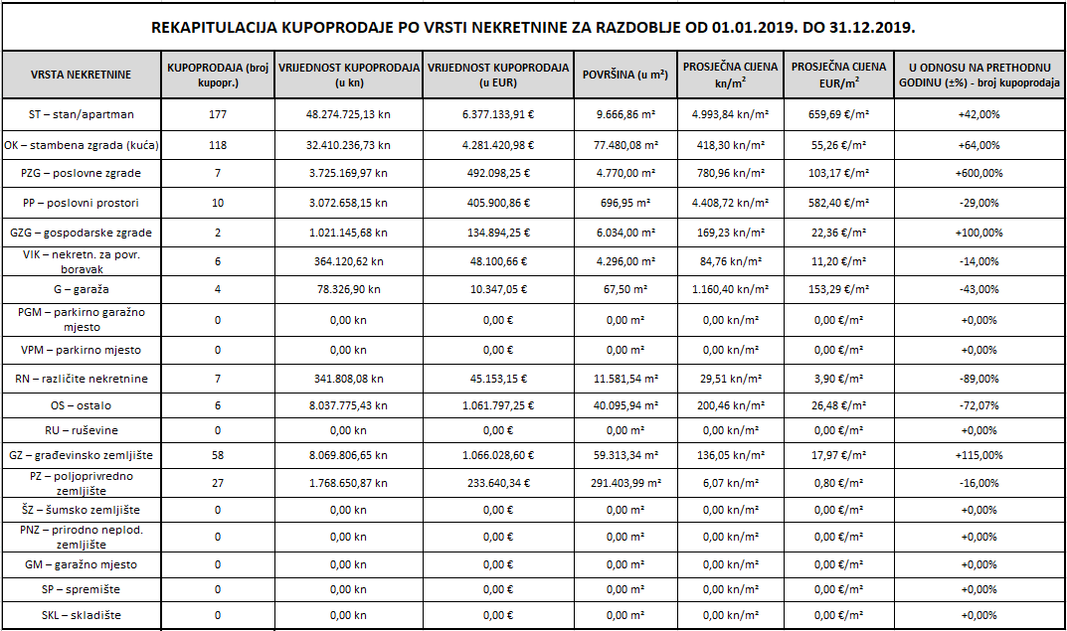

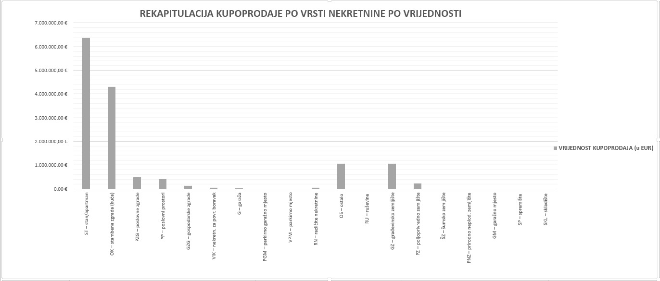

Rekapitulacija kupoprodaje stanova/apartmana

Ukupna kupoprodaja stanova na području grada Vinkovaca za razdoblje od 01.01.2019. do 31.12.2019.

UKUPAN BROJ KUPOPRODAJA | UKUPNA VRIJEDNOST KUPOPRODAJE (u kn) | UKUPNA VRIJEDNOST KUPOPRODAJE (u eur) | UKUPNA POVRŠINA (u m²) | kn/m² | eur/m²
177 | 48.274.725,13 | 6.377.133,91 | 9.666,86 | 4.993,84 | 659,69

ST – STAN/APARTMAN - KUPOPRODAJA PO POVRŠINI NEKRETNINE

POVRŠINA STANA/APARTMANA (m²) | UKUPAN BROJ KUPOPRODAJA | UKUPNA VRIJEDNOST KUPOPRODAJE (u kn) | UKUPNA VRIJEDNOST KUPOPRODAJE (u eur) | UKUPNA POVRŠINA (u m²) | kn/m² | eur/m²
od 15 do 24 m² | 0 | 0 | 0 | 0 | 0 | 0
od 25 m² do 39 m² | 39 | 4.966.322,18 kn | 656.055,55 € | 1.271,34 | 3.906,37 | 516,03
od 40 m² do 59 m² | 65 | 16.052.422,51 | 2.120.539,22 | 3.211,93 | 4.997,75 | 660,21
od 60 m² do 74 m² | 47 | 15.255.241,32 | 2.015.230,88 | 3.079,30 | 4.954,13 | 654,44
od 75 m² do 119 m² | 22 | 11.253.572,59 | 1.486.606,90 | 1.969,88 | 5.712,82 | 754,67
površine veće od 120 m² | 2 | 1.442.876,41 | 190.605,25 | 255,78 | 5.641,08 | 745,19

Iz priložene tabele je vidljivo da su se najviše prodavali stanovi površine 40 do 59 m² .
U 2018. godini također je bilo najviše kupoprodaja stanova površine 39 do 59 m².

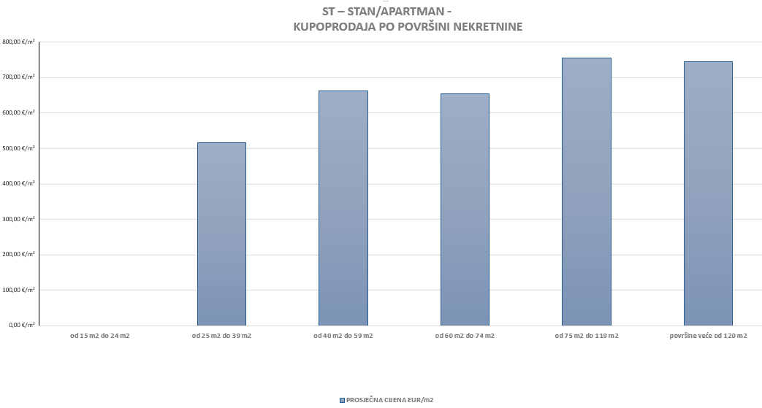

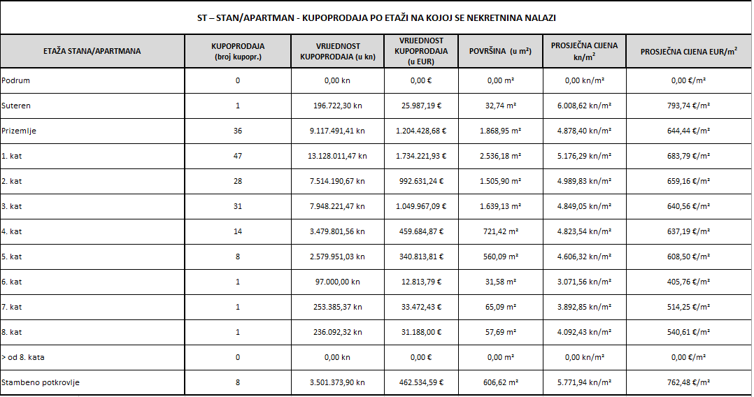

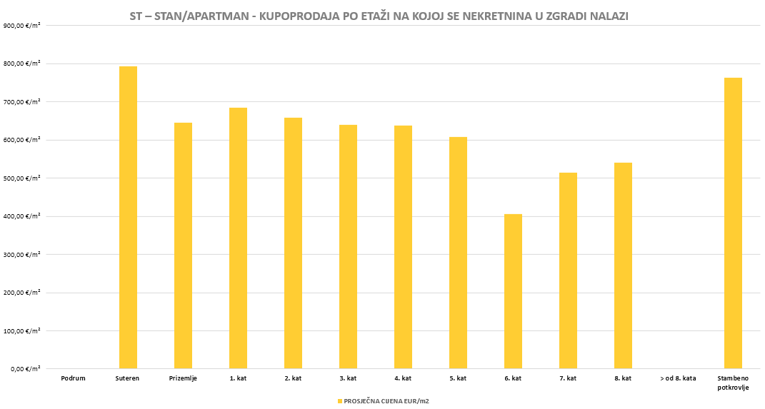
ST – STAN/APARTMAN - KUPOPRODAJA PO POJEDINIM KATASTARSKIM OPĆINAMA

NAZIV K.O. | UKUPAN BROJ KUPOPRODAJA | UKUPNA VRIJEDNOST KUPOPRODAJE (u kn) | UKUPNA VRIJEDNOST KUPOPRODAJE (u eur) | UKUPNA POVRŠINA (u m²) | kn/m² | eur/m²
VINKOVCI I | 169 | 44.968.323,32 | 5.940.355,31 | 9.112,66 | 4.934,71 | 651,88
VINKOVCI II | 7 | 3.126.401,81 | 413.000,45 | 507,96 | 6.154,82 | 813,06
VINKOVAČKO NOVO SELO | 1 | 180.000,00 | 23.778,16 | 46,24 | 3.892,73 | 514,23

Vidljivo je da je najviše kupoprodaja bilo u k.o. Vinkovci I, kao i prethodne godine.

Rekapitulacija kupoprodaje kuća

Ukupna kupoprodaja stambenih objekata na području grada Vinkovaca za razdoblje od 01.01.2019. do 31.12.2019.

UKUPAN BROJ KUPOPRODAJA | UKUPNA VRIJEDNOST KUPOPRODAJE (u kn) | UKUPNA VRIJEDNOST KUPOPRODAJE (u eur) | UKUPNA POVRŠINA (u m²) | kn/m² | eur/m²
118 | 32.410.236,73 | 4.281.420,98 | 77.480,08 | 418,30 | 55,26

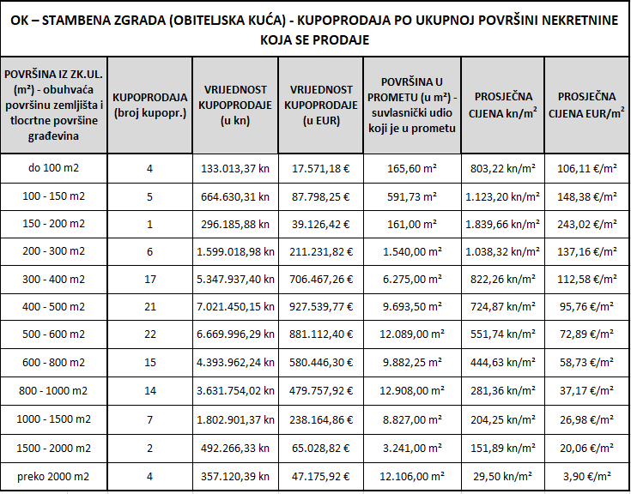

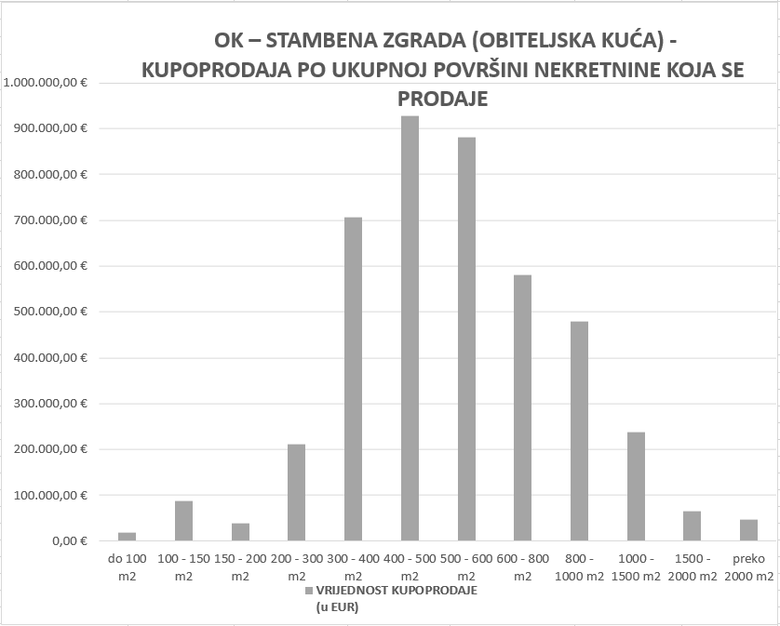
OK – STAMBENI OBJEKT - KUPOPRODAJA PO POJEDINIM KATASTARSKIM OPĆINAMA

NAZIV K.O. | UKUPAN BROJ KUPOPRODAJA | UKUPNA VRIJEDNOST KUPOPRODAJE (u kn) | UKUPNA VRIJEDNOST KUPOPRODAJE (u eur) | UKUPNA POVRŠINA (u m²) | kn/m² | eur/m²
VINKOVCI I | 57 | 14.479.565,59 | 1.912.763,41 | 24.842,83 | 582,85 | 76,99
VINKOVCI II | 28 | 11.119.239,94 | 1.468.861,43 | 22.833,00 | 486,98 | 64,33
VINKOVAČKO NOVO SELO | 14 | 2.891.093,01 | 381.915,94 | 9.030,25 | 320,16 | 42,29
MIRKOVCI | 19 | 3.920.338,19 | 517.880,14 | 20.774,00 | 188,71 | 24,93

Najviše kupoprodaja kuća bilo je u k.o. Vinkovci I dok je u drugim katastarskim općinama kupoprodaja bila podjednaka. U odnosu na prošlu godinu kupoprodaja se znatno povećala, cijene su također malo porasle u odnosu na prethodnu godinu. Najviše je prodano kuća (površina iz zk. ul. – obuhvaća površinu zemljišta i tlocrtne površine građevine) između 400 i 600 m².

Rekapitulacije kupoprodaje poslovnih prostora

Ukupna kupoprodaja poslovnih prostora na području grada Vinkovaca za razdoblje od 01.01.2019. do 31.12.2019.

UKUPAN BROJ KUPOPRODAJA | UKUPNA VRIJEDNOST KUPOPRODAJE (u kn) | UKUPNA VRIJEDNOST KUPOPRODAJE (u eur) | UKUPNA POVRŠINA (u m²) | kn/m² | eur/m²
10 | 3.072.658,15 | 405.900,86 | 696,95 | 4.408,72 | 582,40

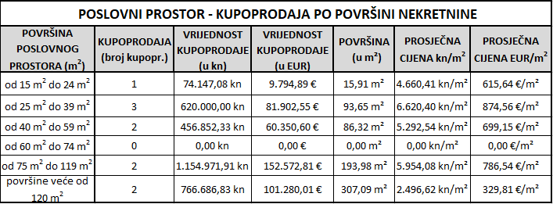

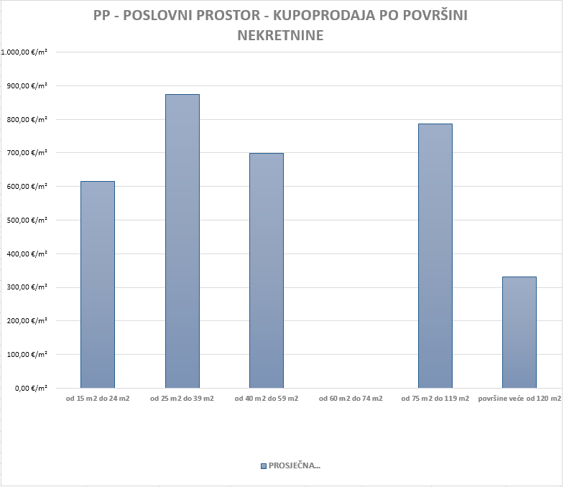

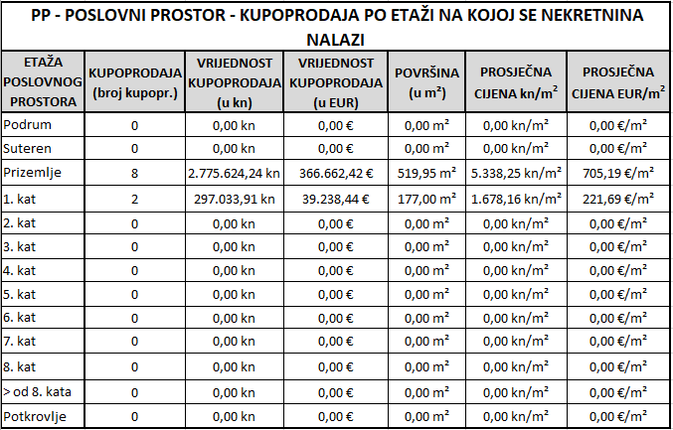

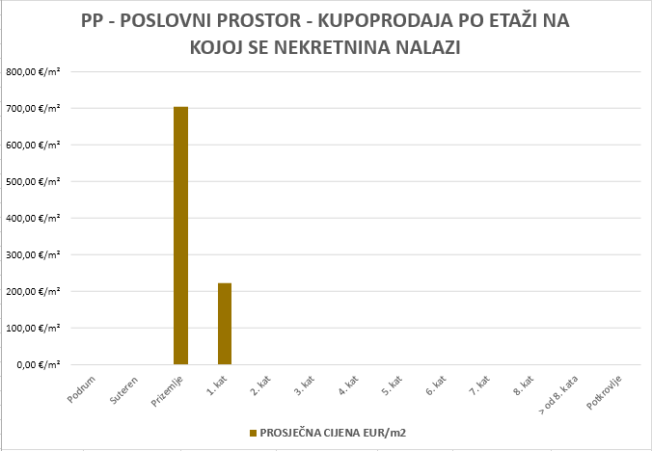

Obzirom da je cjelokupna kupoprodaja poslovnih prostora bila u k.o. Vinkovci I neće se praviti tabela kupoprodaje po katastarskim općinama.
Rekapitulacija kupoprodaje građevinskog zemljišta

Ukupna kupoprodaja građevinskog zemljišta na području grada Vinkovaca za razdoblje od 01.01.2019. do 31.12.2019.

UKUPAN BROJ KUPOPRODAJA | UKUPNA VRIJEDNOST KUPOPRODAJE (u kn) | UKUPNA VRIJEDNOST KUPOPRODAJE (u eur) | UKUPNA POVRŠINA (u m²) | kn/m² | eur/m²
58 | 8.069.806,65 | 1.066.028,60 | 59.313,34 | 136,05 | 17,97

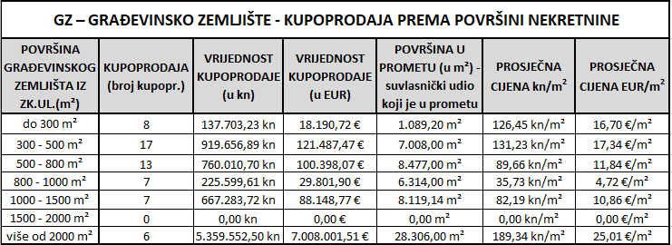

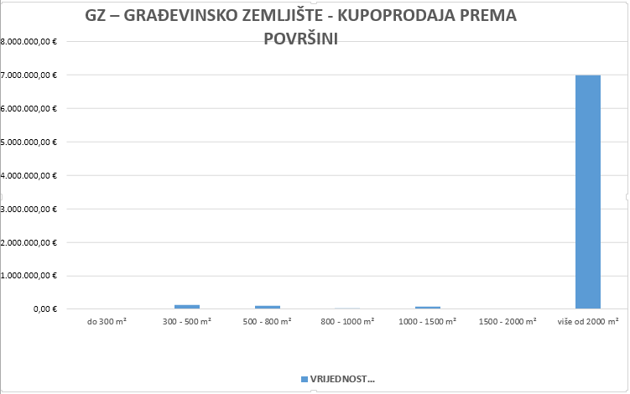
GZ – GRAĐEVINSKO ZEMLJIŠTE - KUPOPRODAJA PO POJEDINIM KATASTARSKIM OPĆINAMA

NAZIV K.O. | UKUPAN BROJ KUPOPRODAJA | UKUPNA VRIJEDNOST KUPOPRODAJE (u kn) | UKUPNA VRIJEDNOST KUPOPRODAJE (u eur) | UKUPNA POVRŠINA (u m²) | kn/m² | eur/m²
VINKOVCI I | 10 | 1.105.103,00 | 145.985,09 | 3.811,00 | 289,98 | 38,31
VINKOVCI II | 30 | 6.024.284,08 | 795.813,27 | 32.603,00 | 184,78 | 24,41
VINKOVAČKO NOVO SELO | 8 | 652.319,87 | 86.172,03 | 11.643,34 | 56,03 | 7,40
MIRKOVCI | 10 | 288.099.70 | 38.058,23 | 11.256,00 | 25,60 | 3,38

Za razliku od prošle godine gdje je najviše kupoprodaja građevinskog zemljišta bilo u k.o. Vinkovci I, u 2019. godini najviše kupoprodaja bilo je u k.o. Vinkovci II. Kao i prošle godine najniža cijena je i dalje u k.o. Mirkovci. Najviše se prodalo zemljišta površine od 300 do 500 m².

Rekapitulacija kupoprodaje poljoprivrednog zemljišta

Ukupna kupoprodaja poljoprivrednog zemljišta na području grada Vinkovaca za razdoblje od 01.01.2019. do 31.12.2019.

UKUPAN BROJ KUPOPRODAJA | UKUPNA VRIJEDNOST KUPOPRODAJE (u kn) | UKUPNA VRIJEDNOST KUPOPRODAJE (u eur) | UKUPNA POVRŠINA (u m²) | kn/m² | eur/m²
27 | 1.768.650,87 | 233.640,34 | 291.403,99 | 6,07 | 0,80

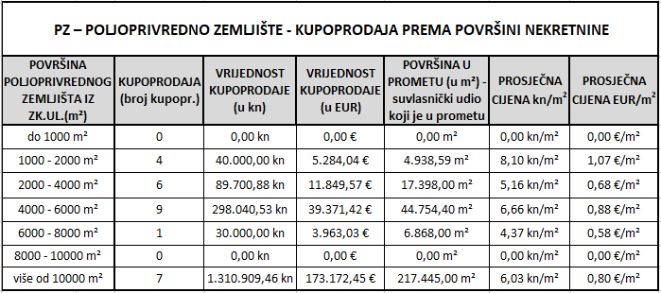

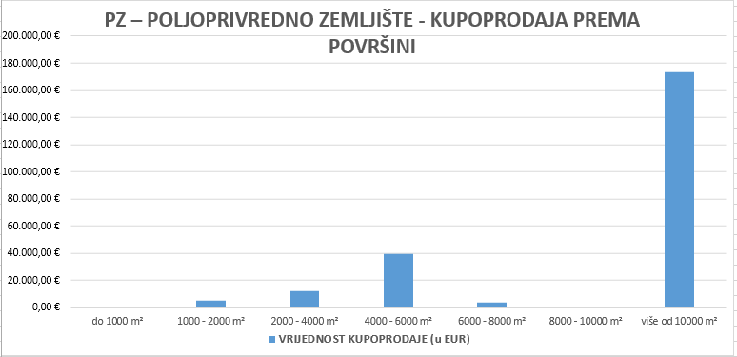

PZ – POLJOPRIVREDNO ZEMLJIŠTE - KUPOPRODAJA PO POJEDINIM KATASTARSKIM OPĆINAMA

NAZIV K.O. | UKUPAN BROJ KUPOPRODAJA | UKUPNA VRIJEDNOST KUPOPRODAJE (u kn) | UKUPNA VRIJEDNOST KUPOPRODAJE (u eur) | UKUPNA POVRŠINA (u m²) | kn/m² | eur/m²
VINKOVCI I | 0 | 0 | 0 | 0 | 0 | 0
VINKOVCI II | 5 | 983.328,48 | 129.898,68 | 151.938,50 | 6,47 | 0,85
VINKOVAČKO NOVO SELO | 9 | 186.601,00 | 24.650,18 | 24.192,49 | 7,71 | 1,02
MIRKOVCI | 13 | 598.721,39 | 79.091,69 | 115.273,00 | 5,19 | 0,69

Iz priloženih tabela vidimo da je bilo najviše kupoprodaja poljoprivrednog zemljišta od 4000 do 6000 m², te da je istih naviše prodano u k.o. Mirkovci gdje je i najniža prosječna kupoprodajna cijena.

PROMJENA PROSJEČNIH KUPOPRODAJNIH CIJENA POJEDINIH NEKRETNINA U ODNOSU NA PRETHODNE GODINE

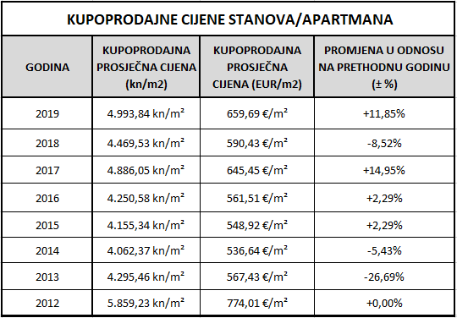

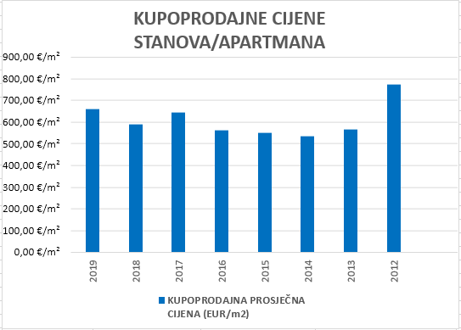

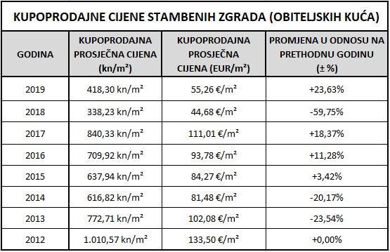

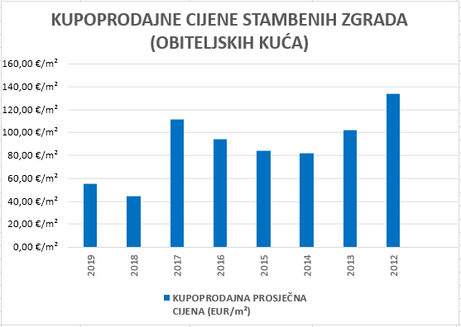

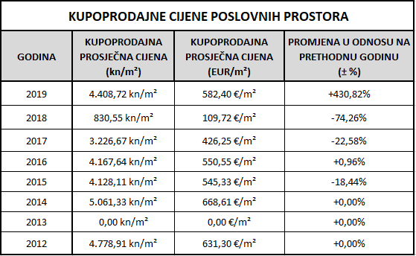

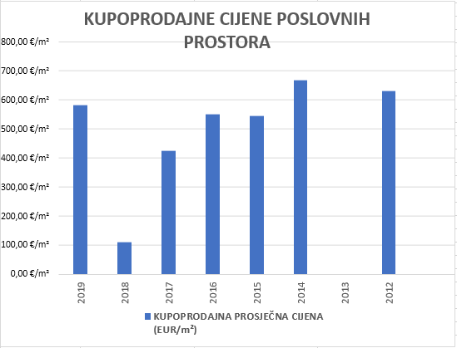
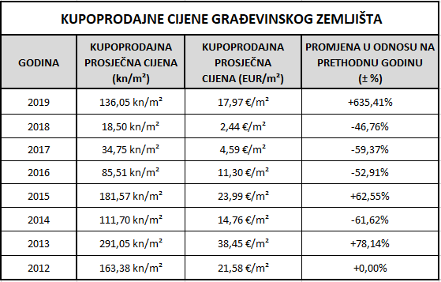

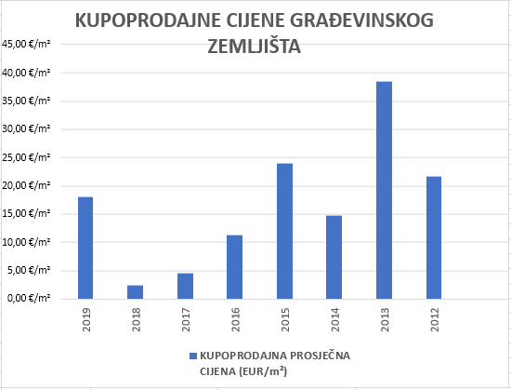

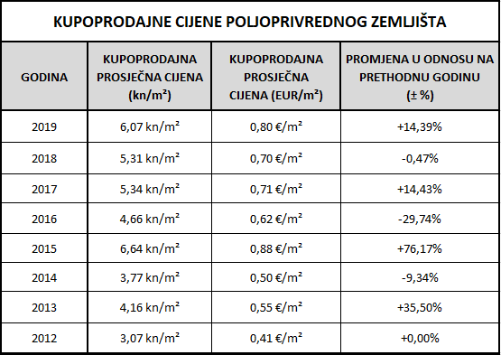

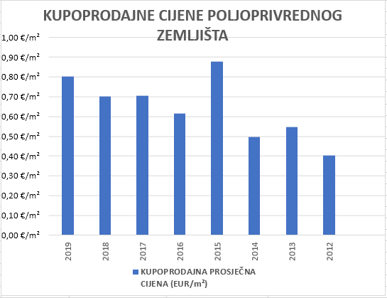

NAJAM NEKRETNINA

Rekapitulacija najma po vrsti nekretnina (ukupno)

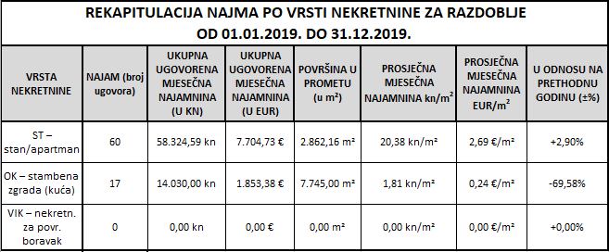

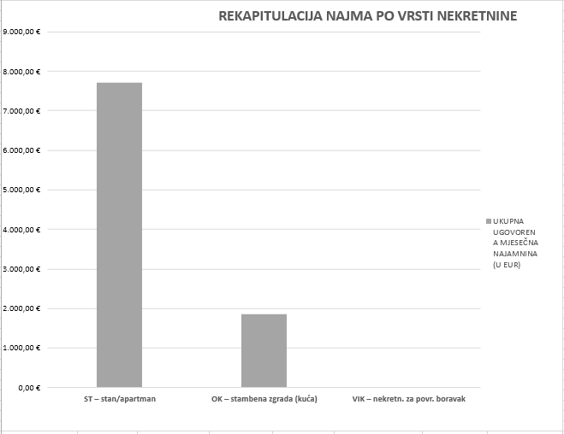

Najam stanova – ukupno

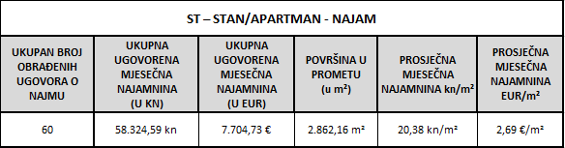

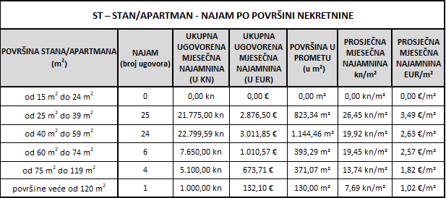

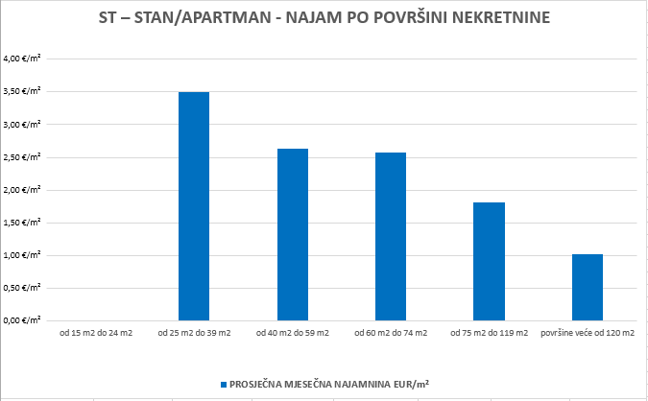
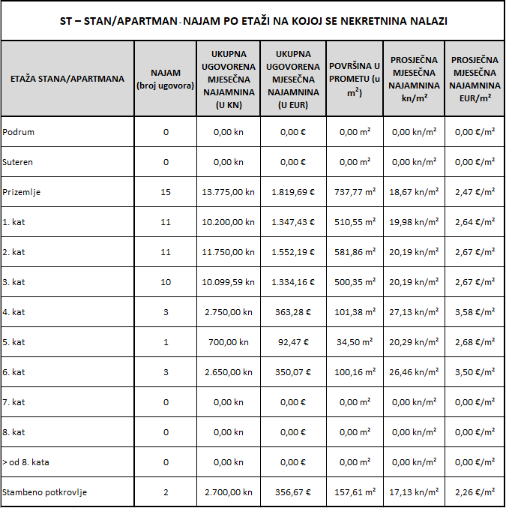

*Iz analize su isključena četiri ugovora jer se iz istih nije moglo odrediti na kojoj se etaži nalazi stan koji se iznajmljuje.

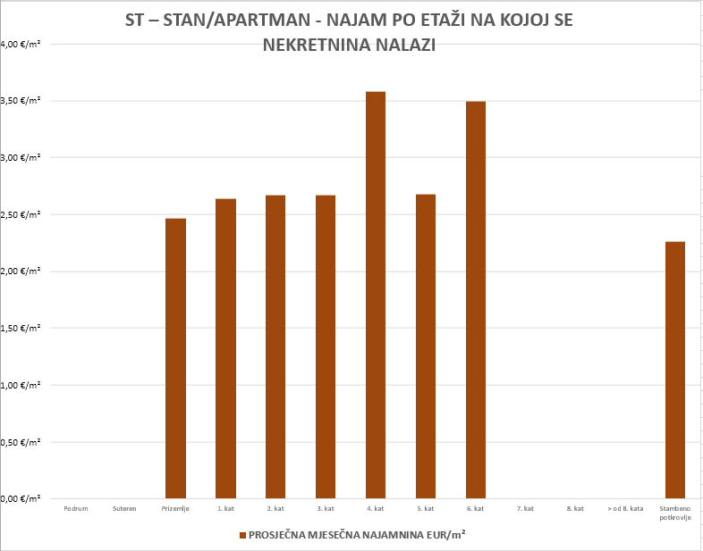

ST – STAN/APARTMAN - NAJAM PO POJEDINIM KATASTARSKIM OPĆINAMA

NAZIV K.O. | NAJAM (broj ugovora) | UKUPNA UGOVORENA MJESEČNA NAJAMNINA (u kn) | UKUPNA UGOVORENA MJESEČNA NAJAMNINA (u eur) | UKUPNA POVRŠINA (u m²) | kn/m² | eur/m²
VINKOVCI I | 58 | 56.699,59 | 7.490,07 | 2.776,34 | 20,42 | 2,70
VINKOVCI II | 2 | 1.625,00 | 214,66 | 85,82 | 18,93 | 2,50
VINKOVAČKO NOVO SELO | 0 | 0 | 0 | 0 | 0 | 0
MIRKOVCI | 0 | 0 | 0 | 0 | 0 | 0

Iz priloženog vidimo da su se najviše iznajmljivale garsonjere i dvosobni stanovi, odnosno stanovi od 25 do 59 m². Većina istih nalazi se u k.o. Vinkovci I.

Najam stambenih objekata (obiteljskih kuća) – ukupno

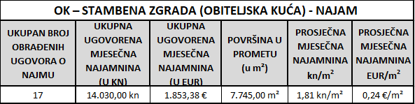

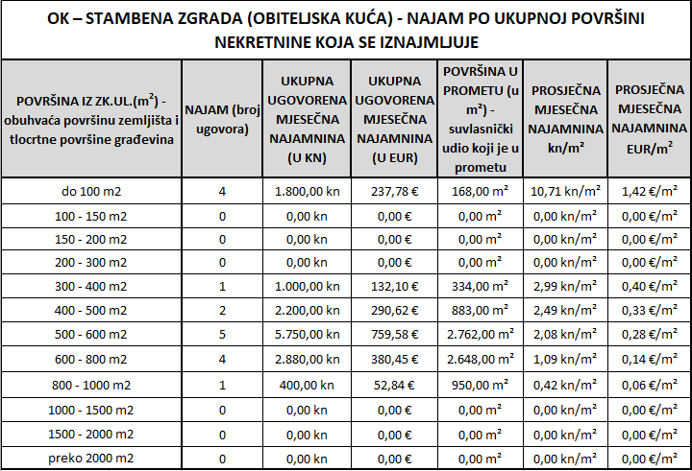

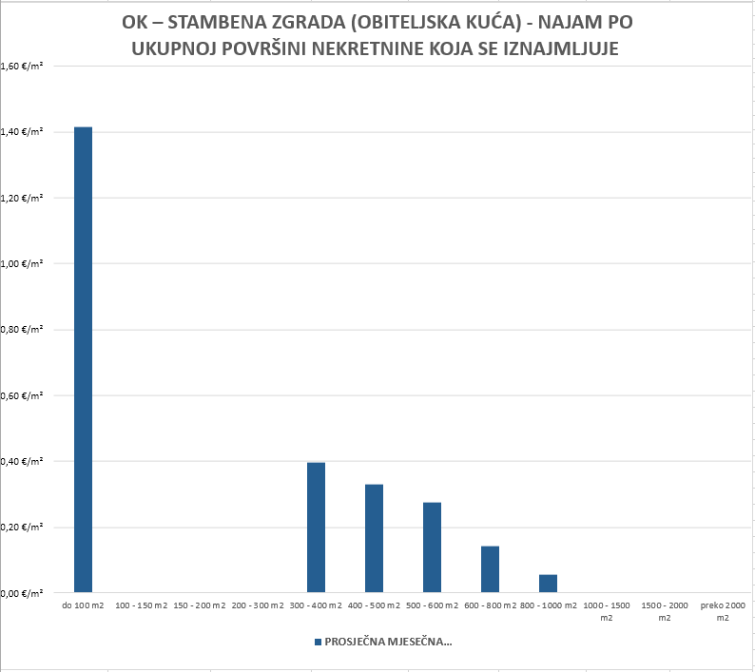

OK – STAMBENA ZGRADA (OBITELJSKA KUĆA) - NAJAM PO POJEDINIM KATASTARSKIM OPĆINAMA

NAZIV K.O. | NAJAM (broj ugovora) | UKUPNA UGOVORENA MJESEČNA NAJAMNINA (u kn) | UKUPNA UGOVORENA MJESEČNA NAJAMNINA (u eur) | UKUPNA POVRŠINA (u m²) | kn/m² | eur/m²
VINKOVCI I | 7 | 7.100,00 | 937,91 | 2.534,00 | 2,80 | 0,37
VINKOVCI II | 5 | 2.700,00 | 356,67 | 2.708,00 | 1,00 | 0,13
VINKOVAČKO NOVO SELO | 3 | 2.330,00 | 307,79 | 1.828,00 | 1,27 | 0,17
MIRKOVCI | 2 | 1.900,00 | 250,99 | 675,00 | 2,81 | 0,37

PROMJENA PROSJEČNIH CIJENA NAJMA POJEDINIH NEKRETNINA U ODNOSU NA PRETHODNE GODINE

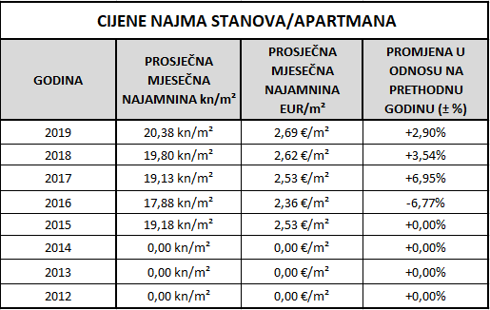

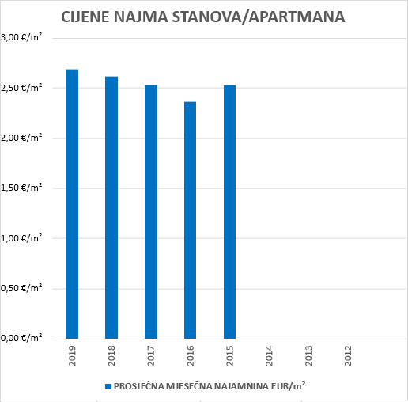
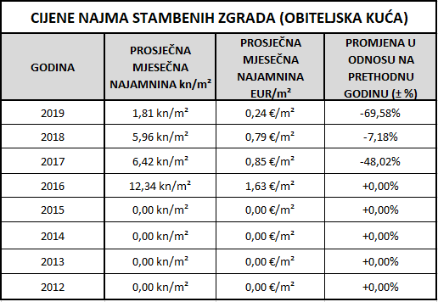

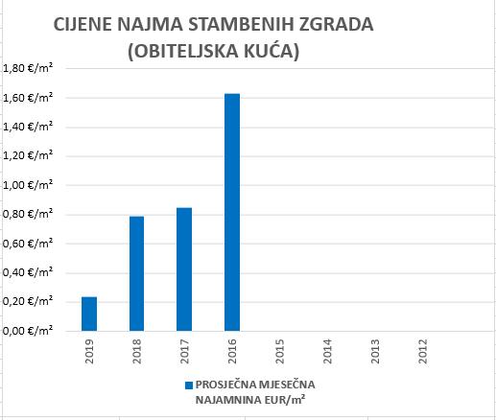

ZAKUP NEKRETNINA

Rekapitulacija zakupa nekretnina po vrsti nekretnina (ukupno)

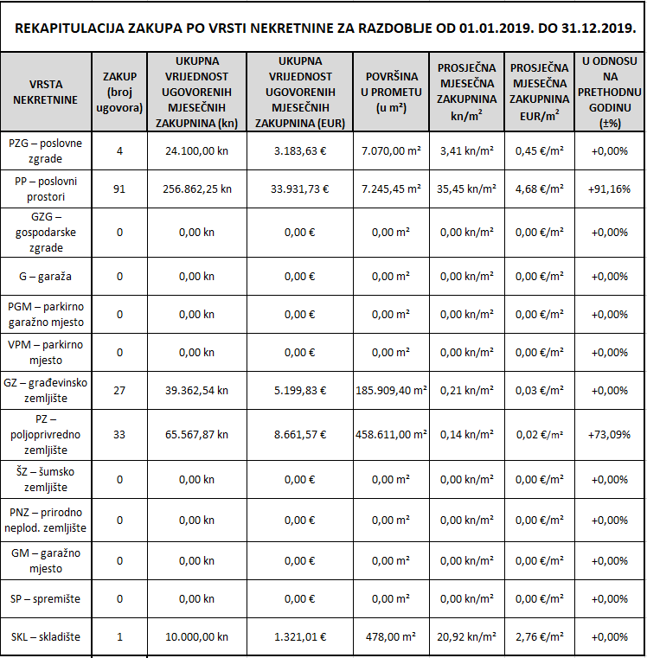

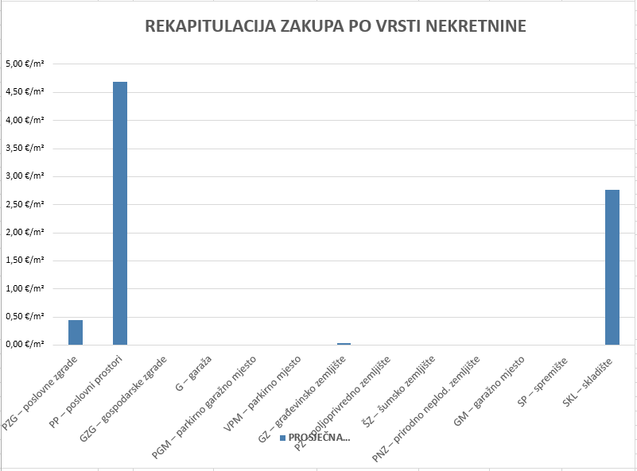

Zakup poslovnih prostora – ukupno

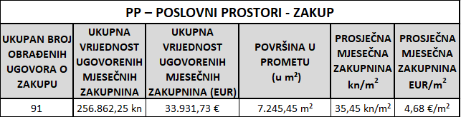

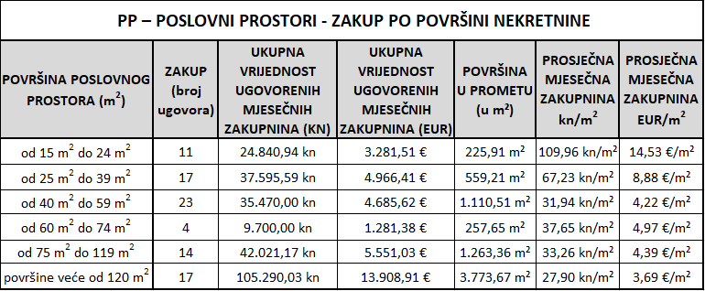

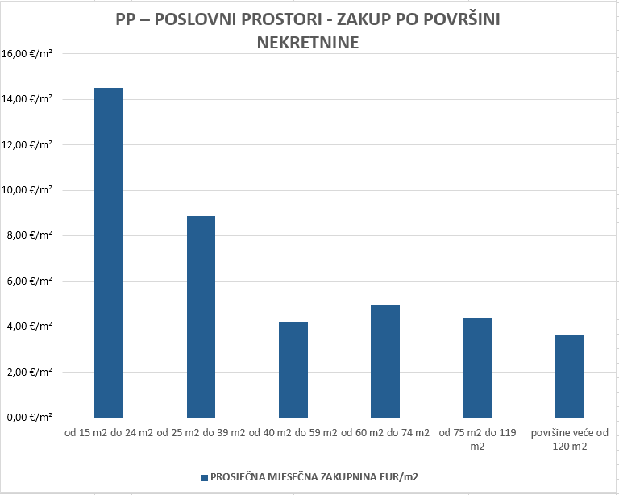

POSLOVNI PROSTOR - ZAKUP PO POJEDINIM KATASTARSKIM OPĆINAMA

NAZIV K.O. | ZAKUP (broj ugovora) | UKUPNA VRIJEDNOST UGOVORENIH MJESEČNIH ZAKUPNINA (u kn) | UKUPNA VRIJEDNOST UGOVORENIH MJESEČNIH ZAKUPNINA (u eur) | UKUPNA POVRŠINA (u m²) | kn/m² | eur/m²
VINKOVCI I | 78 | 228.409,04 | 30.172,83 | 5.460,36 | 41,83 | 5,53
VINKOVCI II | 12 | 27.453,21 | 3.626,57 | 1.695,09 | 16,20 | 2,14
VINKOVAČKO NOVO SELO | 0 | 0 | 0 | 0 | 0 | 0
MIRKOVCI | 1 | 1.000,00 | 132,10 | 90,00 | 11,11 | 1,47

Najviše zakupa poslovnih prostora bilo je u k.o. Vinkovci I, dok u k.o. V. N. Selo nemamo ni jedan evidentirani ugovor o zakupu poslovnog prostora.
U donosu na prethodnu godinu porastao je broj zakupa poslovnih prostora, a cijena istih je također porasla u odnosu na prethodnu godinu.

Najam građevinskog zemljišta – ukupno

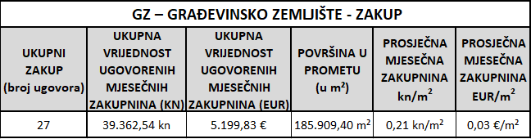

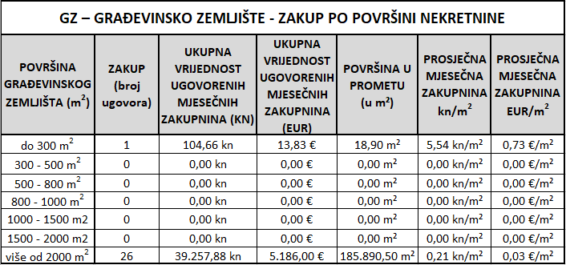

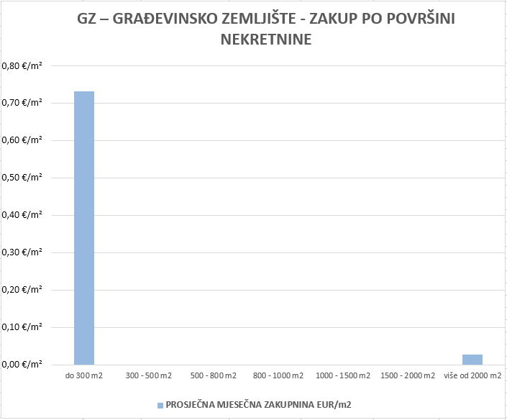
GRAĐEVINSKO ZEMLJIŠTE - ZAKUP PO POJEDINIM KATASTARSKIM OPĆINAMA

NAZIV K.O. | ZAKUP (broj ugovora) | UKUPNA VRIJEDNOST UGOVORENIH MJESEČNIH ZAKUPNINA (u kn) | UKUPNA VRIJEDNOST UGOVORENIH MJESEČNIH ZAKUPNINA (u eur) | UKUPNA POVRŠINA (u m²) | kn/m² | eur/m²
VINKOVCI I | 1 | 5.000,00 | 660,51 | 10.049,00 | 0,50 | 0,07
VINKOVCI II | 16 | 22.171,04 | 2.928,82 | 110.643,90 | 0,20 | 0,03
VINKOVAČKO NOVO SELO | 7 | 7.841,50 | 1.035,87 | 37.779,50 | 0,20 | 0,03
MIRKOVCI | 3 | 4.350,00 | 574,64 | 27.437,00 | 0,16 | 0,02

Najviše zakupa građevinskog zemljišta u poljoprivredne svrhe bilo je u k.o. Vinkovci II, a najmanje u k.o. Vinkovci I. U zakup su se davala zemljišta veća od 2000 m².

Zakup poljoprivrednog zemljišta – ukupno

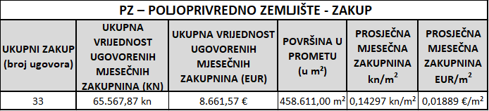

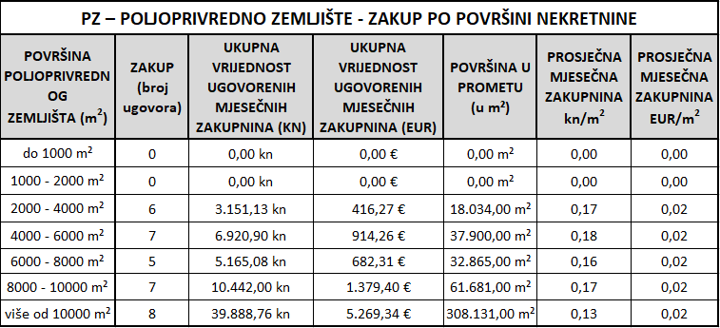

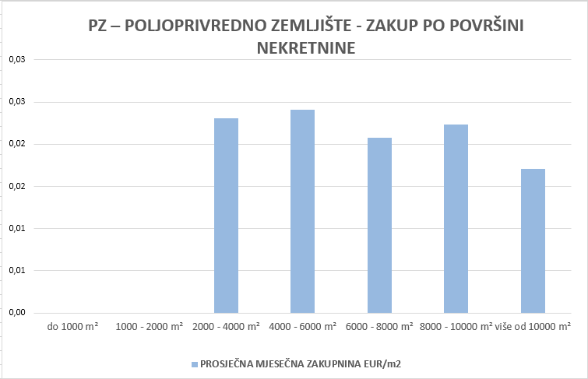
POLJOPRIVREDNO ZEMLJIŠTE - ZAKUP PO POJEDINIM KATASTARSKIM OPĆINAMA

NAZIV K.O. | ZAKUP (broj ugovora) | UKUPNA VRIJEDNOST UGOVORENIH MJESEČNIH ZAKUPNINA (u kn) | UKUPNA VRIJEDNOST UGOVORENIH MJESEČNIH ZAKUPNINA (u eur) | UKUPNA POVRŠINA (u m²) | kn/m² | eur/m²
VINKOVCI I | 0 | 0 | 0 | 0 | 0 | 0
VINKOVCI II | 7 | 18.240,01 | 2.409,52 | 207.780,00 | 0,09 | 0,01
VINKOVAČKO NOVO SELO | 7 | 6.782,90 | 896,03 | 44.032,00 | 0,15 | 0,02
MIRKOVCI | 19 | 40.544,96 | 5.356,03 | 206.799,00 | 0,20 | 0,03

Kao i prethodne godine najviše zakupa poljoprivrednog zemljišta bilo je u k.o. Mirkovci i to površina većih od 4000 m².

PROMJENA PROSJEČNIH CIJENA ZAKUPA POJEDINIH NEKRETNINA U ODNOSU NA PRETHODNE GODINE

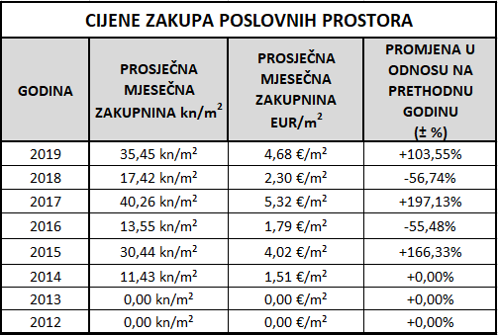

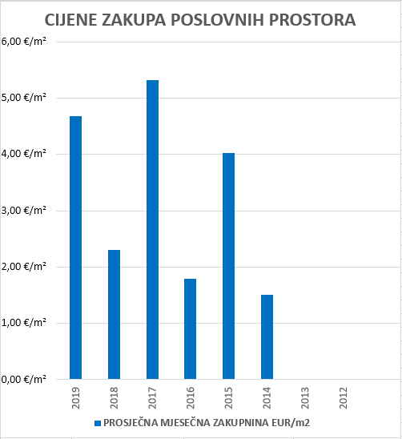
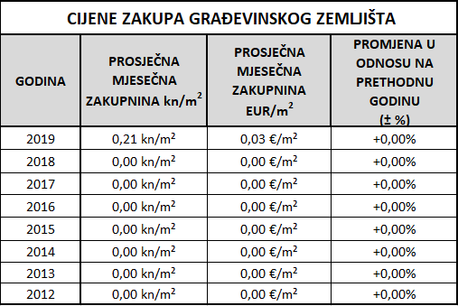

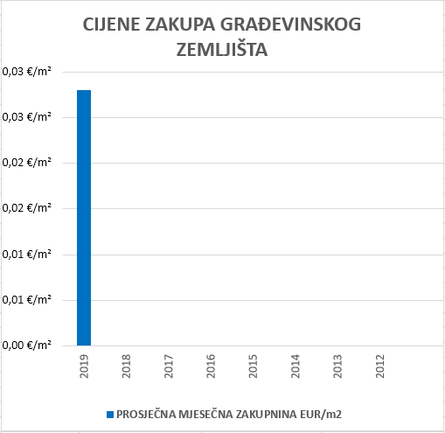

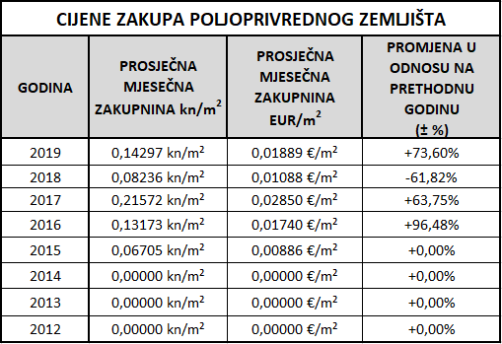

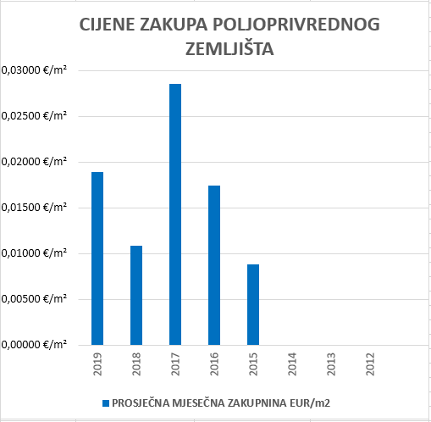

ANALIZA ZAPRIMLJENIH PROCJEMBENIH ELABORATA KOJI SU RAZMATRANI NA SJEDNICAMA PROCJENITELJSKOG POVJERENSTVA

Ukupan broj procjembenih elaborata koji su razmatrani u razdoblju od 01.01.2019. do 31.12.2019.

UKUPAN BROJ ZAPRIMLJENIH PROCJEMBENIH ELABORATA OD 01.01.2019 – 31.12.2019. = |  |  | 27
BROJ ELABORATA NA KOJE JE DANO POZITIVNO MIŠLJENJE | BROJ ELABORATA KOJI SU VRAĆENI NA ISPRAVAK ILI DOPUNU | BROJ ELABORATA POVUČENIH IZ PROCEDURE
24 | 3 | 0

Povjerenstvo je tijekom 2019. godine održalo sedam sjednica, na kojima su na zahtjev i za potrebe jedinice lokalne samouprave dana mišljenja o usklađenosti 27 procjembenih elaborata s odredbama Zakona, te mišljenje na izrađeno Izvješće o tržištu nekretnina za područje grada Vinkovaca za 2018. godinu.

Broj zaprimljenih elaborata prema vrsti nekretnine za razdoblje od 01.01.2019. do 31.12.2019.

VRSTA NEKRETNINE | UKUPAN BROJ ZAPRIMLJENIH ELABORATA | BROJ ELABORATA NA KOJE JE DANO POZITIVNO MIŠLJENJE | BROJ ELABORATA VRAĆENIH NA ISPRAVAK ILI DOPUNU | BROJ ELABORATA POVUČENIH IZ PROCEDURE
ST – stan/apartman | 4 | 4 | 0 | 0
OK – stambena zgrada | 3 | 3 | 0 | 0
PZG – poslovne zgrade | 0 | 0 | 0 | 0
PP – poslovni prostori | 1 | 1 | 0 | 0
GZG – gospodarske zgrade | 0 | 0 | 0 | 0
VIK – nekr. za privremeni boravak | 0 | 0 | 0 | 0
G - garaža | 0 | 0 | 0 | 0
PGM – parkirno garažno mjesto | 0 | 0 | 0 | 0
VPM – parkirno mjesto | 0 | 0 | 0 | 0
RN – različite nekretnine | 0 | 0 | 0 | 0
OS -ostalo | 6 | 5 | 1 | 0
RU - ruševine | 0 | 0 | 0 | 0
GZ – građevinsko zemljište | 13 | 11 | 2 | 0
PZ – poljoprivredno zemljište | 0 | 0 | 0 | 0
ŠZ – šumsko zemljište | 0 | 0 | 0 | 0
PNZ – prirodno neplodno zemljište | 0 | 0 | 0 | 0
GM – garažno mjesto | 0 | 0 | 0 | 0
SP - spremište | 0 | 0 | 0 | 0
SKL - skladište | 0 | 0 | 0 | 0

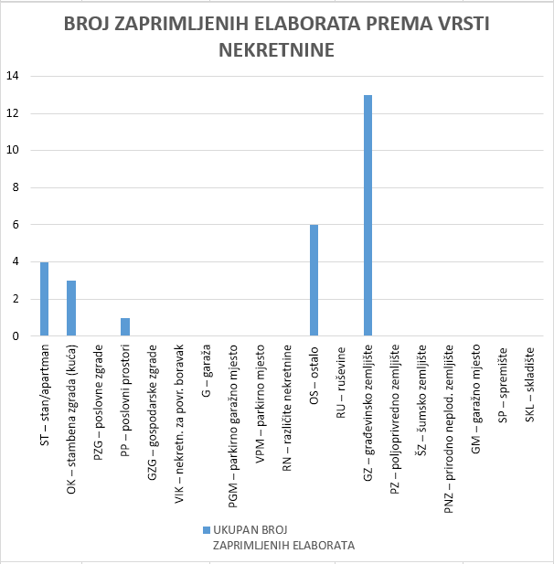

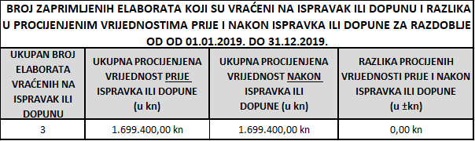

Elaborati su vraćeni na ispravak jer je navedena pogrešna literatura, nema opisa zadatka, nije opisana metoda koja se koristila i sl. Navedeni ispravci nisu utjecali na procijenjene vrijednosti nekretnina u elaboratima.

PROMJENA BROJA ZAPRIMLJENIH I RAZMATRANIH PROCJEMBENIH ELABORATA U ODNOSU NA PRETHODNE GODINE

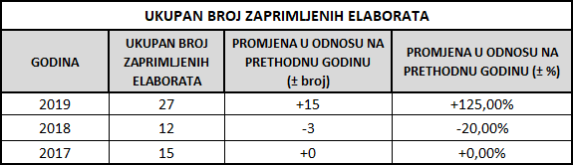

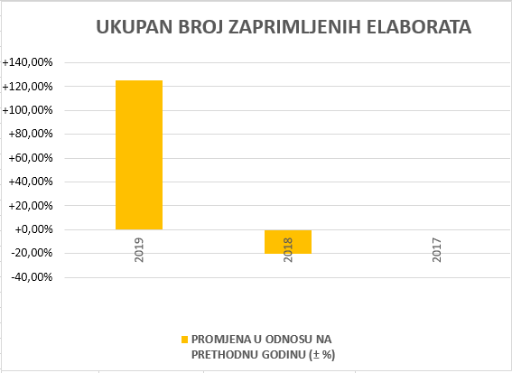
Analizirajući u odnosu na prethodne godine (2017., 2018. i 2019. god.), na sve elaborate je dano pozitivno mišljenje, te nijedan nije povučen iz procedure.

U 2017. god. četiri su elaborata vraćena na ispravak ili dopunu. Nakon danih uputa procjeniteljima i dostave istih na ponovno razmatranje, Procjeniteljsko povjerenstvo je nakon analize utvrdilo da su isti izrađeni u skladu sa danim naputkom i zakonskim odredbama te je na iste dano pozitivno mišljenje.
U 2018. godini nije bilo elaborata koji su vraćeni na ispravak ili dopunu, dok su u 2019. godini tri elaborata vraćena. Nakon ponovne analize, isti su prihvaćeni od strane Procjeniteljskog povjerenstva.

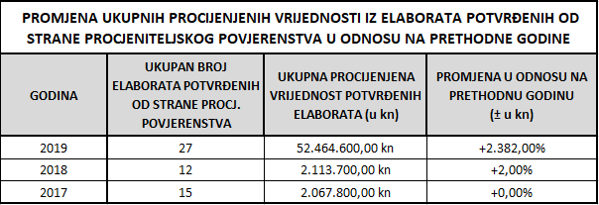

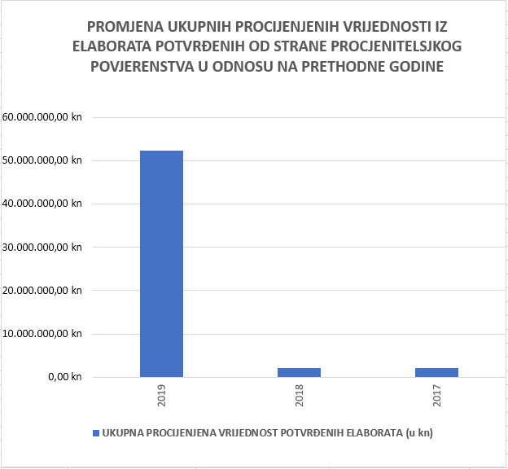
IZVADAK IZ ZBIRKE KUPOPRODAJNIH CIJENA

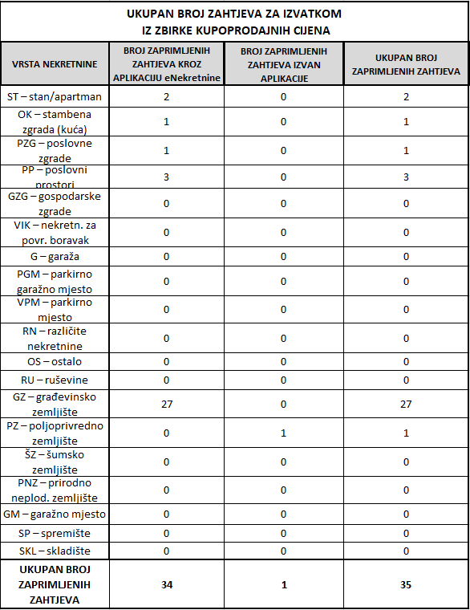

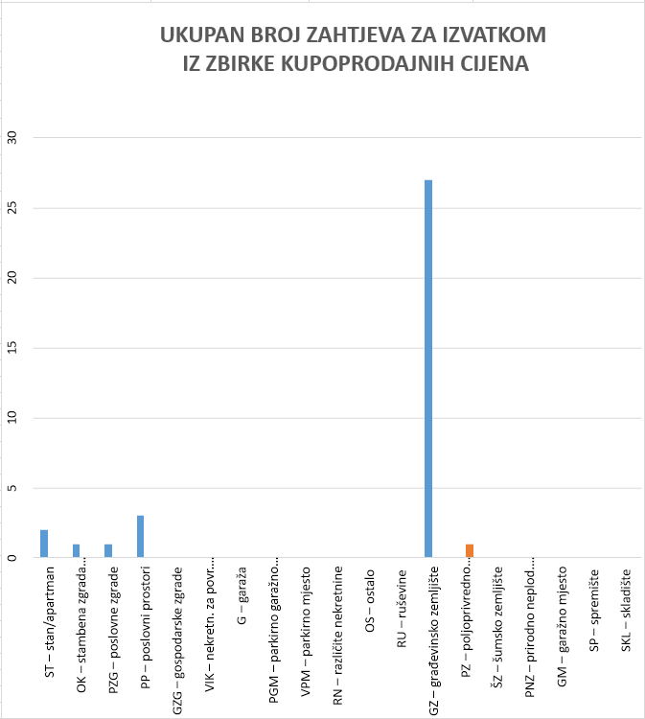

Gradu Vinkovcima je tijekom 2019. godine pristiglo ukupno 35 zahtjeva za izdavanje izvadaka iz zbirke kupoprodajnih cijena. Na temelju pristiglih zahtjeva izdana su 34 izvatka iz sustava eNekretnine, dok su za jedan zahtjev koji je dostavljen od strane upravnog tijela podaci izdani u obliku excel tablice.

ZAKLJUČAK

Tijekom 2019. godine bilo je ukupno 656 ugovora, od toga 422 ugovora o kupoprodaji, 77 ugovora o najmu, 156 ugovora o zakupu nekretnina i 1 ugovor o pravu služnosti, koji su razmatrani u ovom Izvješću. U odnosu na prethodnu godinu broj ugovora se povećao za 19 %.

Najveći promet nekretnina odnosi se na kupoprodaju, od čega je najviše prodano stanova srednje veličine, a najmanji promet se odnosi na pravo građenja i pravo služnosti obzirom da su ti ugovori većinom sklapani bez naknade.

U odnosu na prethodnu godinu porasle su prosječne kupoprodajne cijene skoro svih vrste nekretnina (stan, kuća, poslovni prostor, poljoprivredno i građevinsko zemljište i dr.).

Prosječna cijena najma stanova je porasla u odnosu na prethodnu godinu dok je cijena najma stambenih objekata (kuća) pala.
Prosječna cijena zakupa poslovnih prostora i poljoprivrednog zemljišta je porasla odnosu na prethodnu godinu.

DODATNI PODATCI

Procjeniteljsko povjerenstvo - sastav

- Davor Mecanović, dipl. iur., predstavnik Grada Vinkovaca, Upravni odjel za prostorno uređenje gradnju i zaštitu okoliša – predsjednik,
- Vladimir Bukna, predstavnik Ministarstva financija, Porezna uprava, Područni ured Slavonija i Baranja, Ispostava Vinkovci, Odjel za građane, poreznik III za utvrđivanje poreza i doprinosa građana – zamjenik predsjednika,
- Anđelko Bilić, dipl. ing. građ., predstavnik procjenitelja - član,
- Hrvoje Majstorović, građ. teh., predstavnik Zavoda za prostorno uređenje Vukovarsko – srijemske županije – član i
- Ivo Bikić, dipl. iur., predstavnik posrednika u prometu nekretnina – član.

Ovlaštene službenice za rad u eNekretninama

1. Ana Kiš, mag. oec.
Bana J. Jelačića 1, potkrovlje, soba broj 27
Telefon: 032/337-226
E-mail: ana.kis@vinkovci.hr

2. Marina Šimić Karaula, mag. iur.
Bana J. Jelačića 1, potkrovlje, soba broj 32
Telefon: 032/337-215
E-mail: marina.simic.karaula@vinkovci.hr

Procjeniteljsko povjerenstvo za tržište nekretnina na području Grada Vinkovaca, temeljem članka 16. ZPVN na 21. sjednici održanoj 27. ožujka 2019 g., dalo je Prethodnu suglasnost na Izvješće o tržištu nekretnina za područje grada Vinkovaca za 2019. godinu.

PREDSJEDNIK POVJERENSTVA
Davor Mecanović, dipl. iur.

